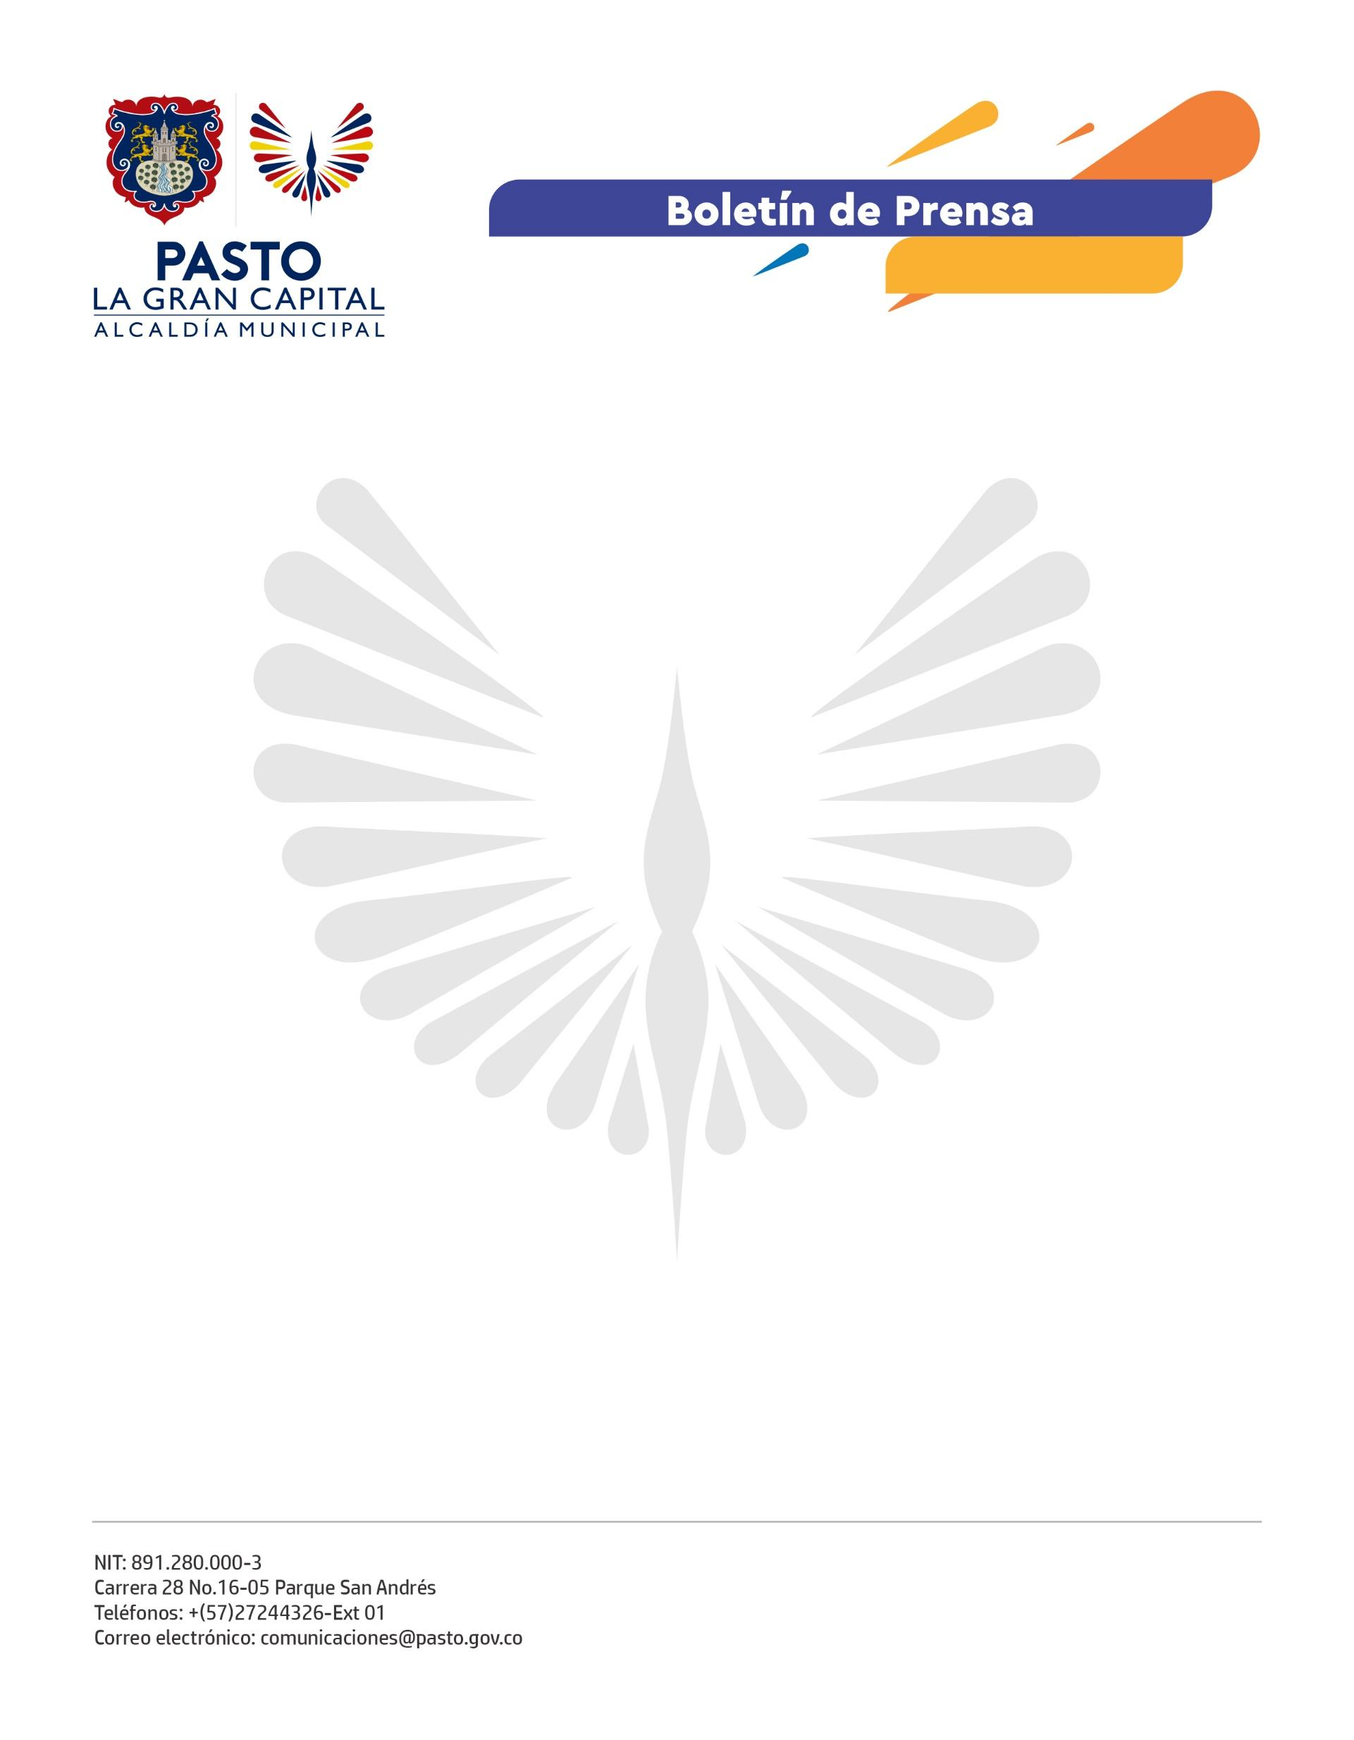
No. 349
5 de junio de 2022

ALCALDÍA DE PASTO CAPACITA EN VENTAS A LOS COMERCIANTES DE LAS PLAZAS DE MERCADO
A través de la Dirección Administrativa de Plazas de Mercado y en articulación con Cámara de Comercio, se ofrecen estos talleres con información teórica y práctica para enseñar a los vendedores algunos temas clave para su trabajo diario como estrategias para cerrar negocios, recuperación de clientes y habilidades en ventas.
Al respecto, la usuaria de la plaza de mercado El Tejar, Vanessa Rodríguez, comentó: “Es información muy importante para nuestro día a día, son tips muy buenos que vamos a aplicar siendo amables con los clientes”.
Por su parte, la directora administrativa de Plazas de Mercado, Carolina Díaz Villota, manifestó: “En cumplimiento del plan de desarrollo, hemos avanzado en la capacitación para los comerciantes en el tema de manejo y recuperación de clientes y cierre de negocios porque esto les permite, de manera acertada, mejorar sus ingresos y generar estrategias para aumentar sus ventas”.
“Hemos visitado las tres plazas de mercado para capacitar a los usuarios en ventas y sobre cómo ofrecer mejores servicios a sus clientes. Seguiremos con más capacitaciones y esperamos que la asistencia sea mayor”, concluyó el coordinador de Formación de Cámara de Comercio, Marco Antonio Guerrero Calderón.
Con estas actividades, la Alcaldía de Pasto incentiva el sentido de pertenencia de los comerciantes por su trabajo y los impulsa a seguir aprendiendo con el fin de que todo se vea reflejado en sus negocios.

